Linux指令学习
- 文件与目录操作
  - ls指令 显示目录内容
语法 ls[选项][参数]
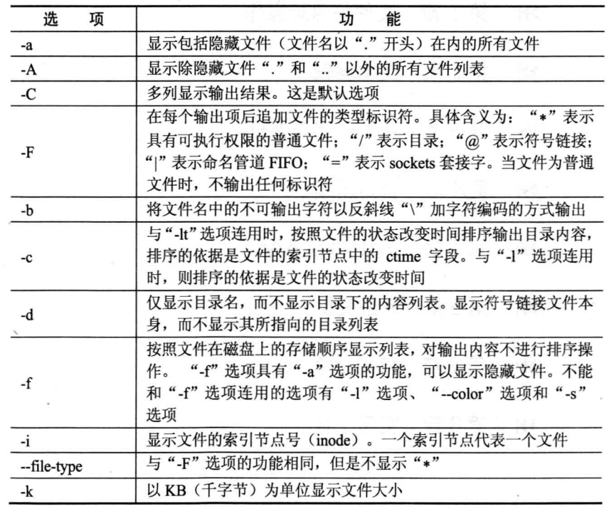
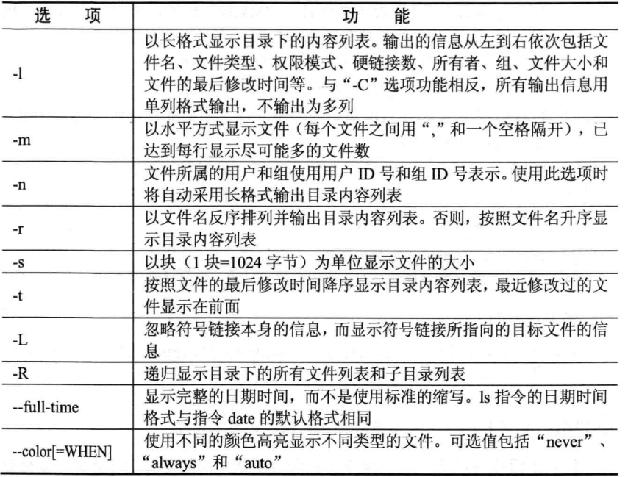
ls .
ls -a .
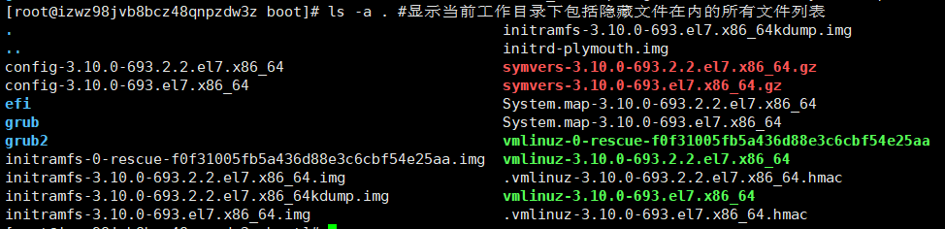
Ls -l . 以长格式显示当前目录下的内容
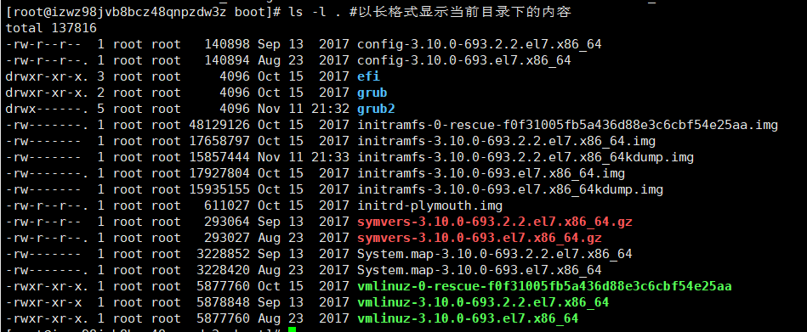
注意：长格式的输出信息中，每列代表一个文件，第一列代表文件类型和权限（权限信息共9个字符，3个一组，分别代表文件的所有者的权限，工作组的权限和其它用户的权限）第二列代表文件的链接数，第三列代表的是文件所有者，第四列代表文件所属工作组，第5列代表文件的大小，第6列代表文件的最后一次访问时间，第7列代表文件的名字
ls -m 文件水平紧凑显示
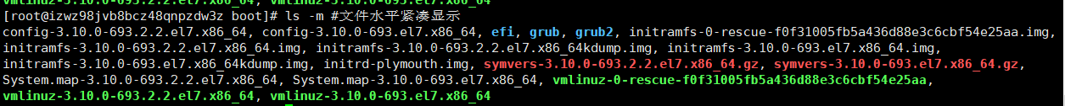
  - cd 命令 将当前工作目录切换到指定目录
语法 cd [选项][参数]
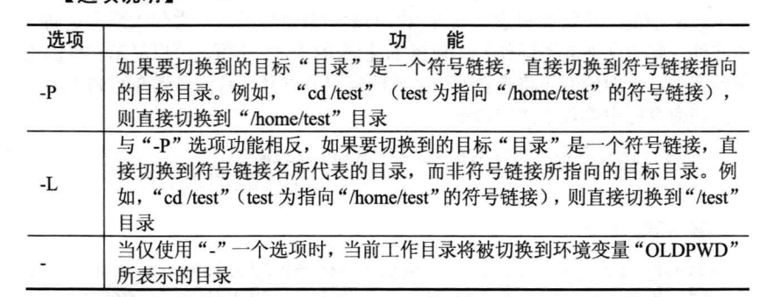
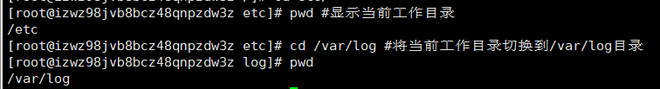
快速返回用户的宿主目录
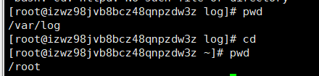
  - cp指令 复制文件或者目录
语法cp[选项][参数]
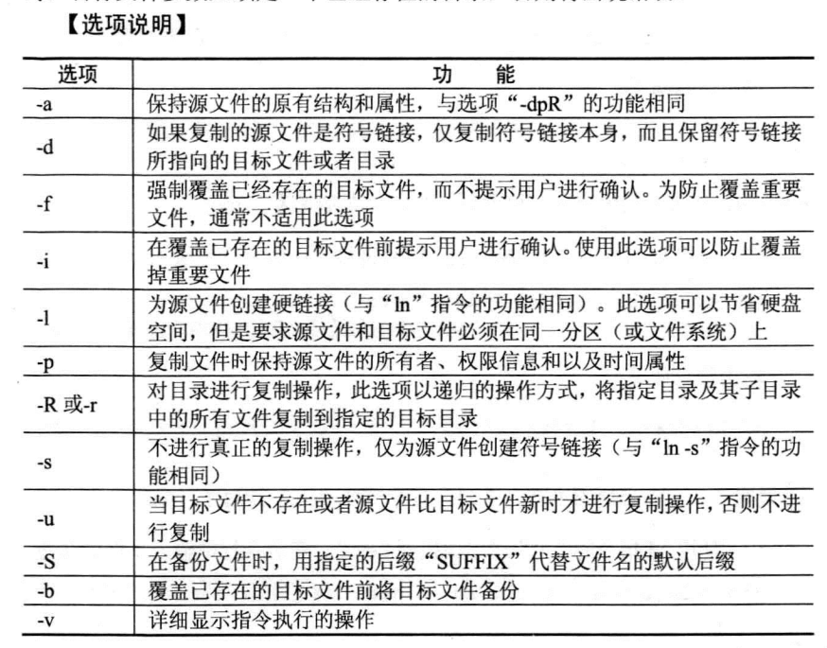
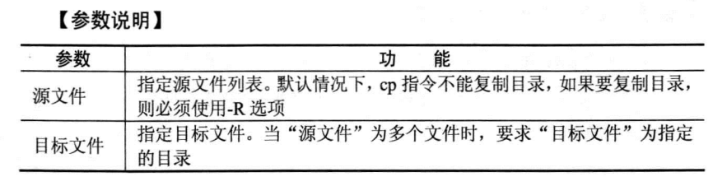
1.3.1复制单个文件

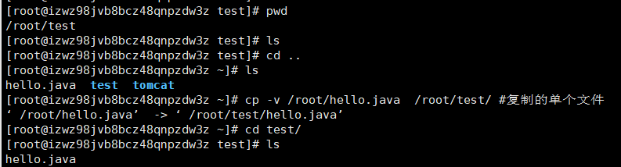
注意：-v显示执行的详细步骤
1.3.2复制多个源文件
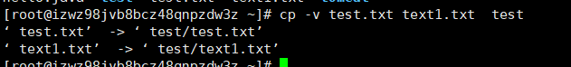
1.3.3使用通配符简化文件名的输入
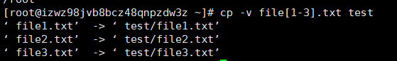
1.3.4 复制目录 cp指令默认只复制文件，如果要复制文件夹 必须借助-R或者-r选项，否则将忽略复制目录，（目标目录不存在则新建）
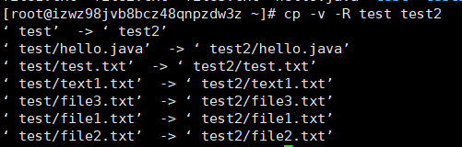
1.3.5 复制增加-i选项，提高复制的安全性（cp指令一般默认是覆盖目标文件的）
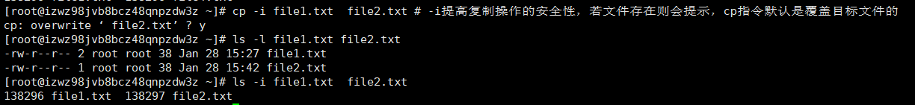
  - mv指定 移动文件或者改名
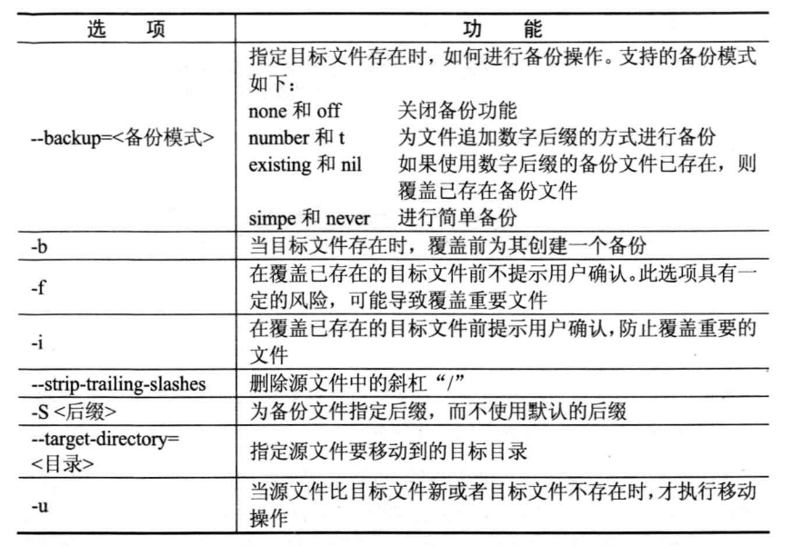

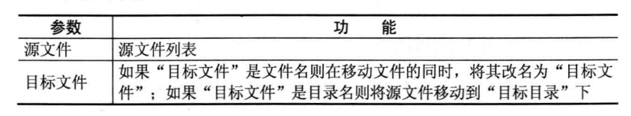
1.4.1如果在同一目录移动一个文件，可以实现改名操作
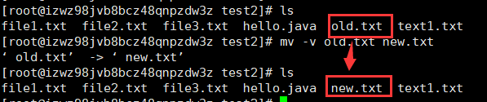
1.4.2 通配符批量移动文件
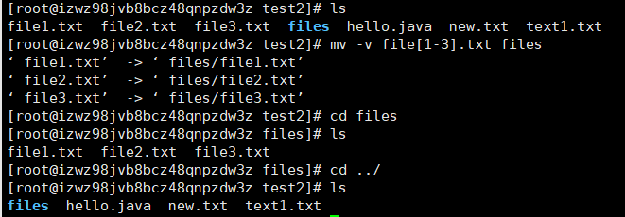

  - pwd：打印当前工作目录
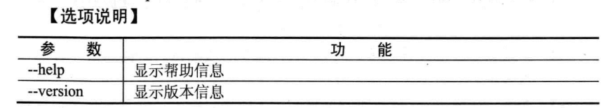
  - rm指令：删除文件和目录
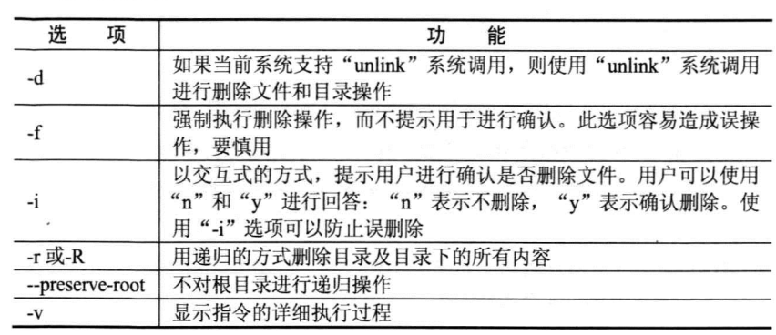
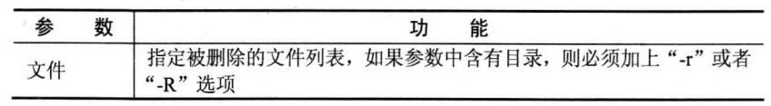
1.6.1 删除普通文件
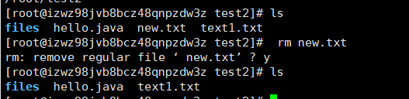
默认带 -i选项
1.6.2 强制删除（慎用）
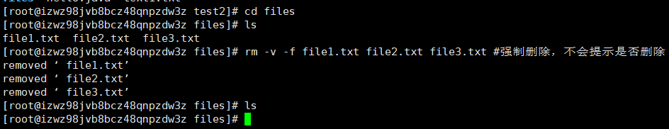
1.6.3 使用通配符删除多个文件
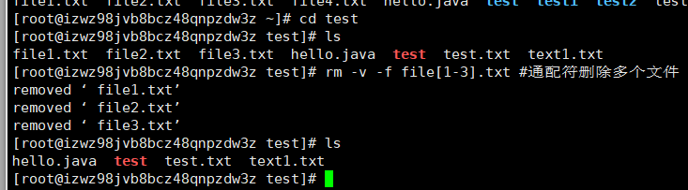
1.6.4 删除目录
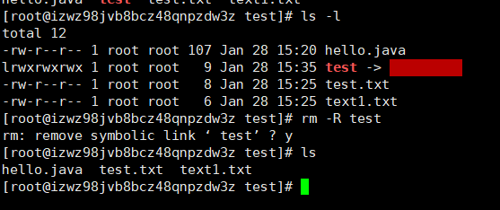
  - Rmdir 删除空目录
